Lección 6: Contemos y actuemos historias
- Contemos y actuemos historias.

Calentamiento: Cuántos ves: Agregar
¿Cuántos ves?
¿Cómo lo sabes?, ¿qué ves?

6.1: ¿Qué está ocurriendo?
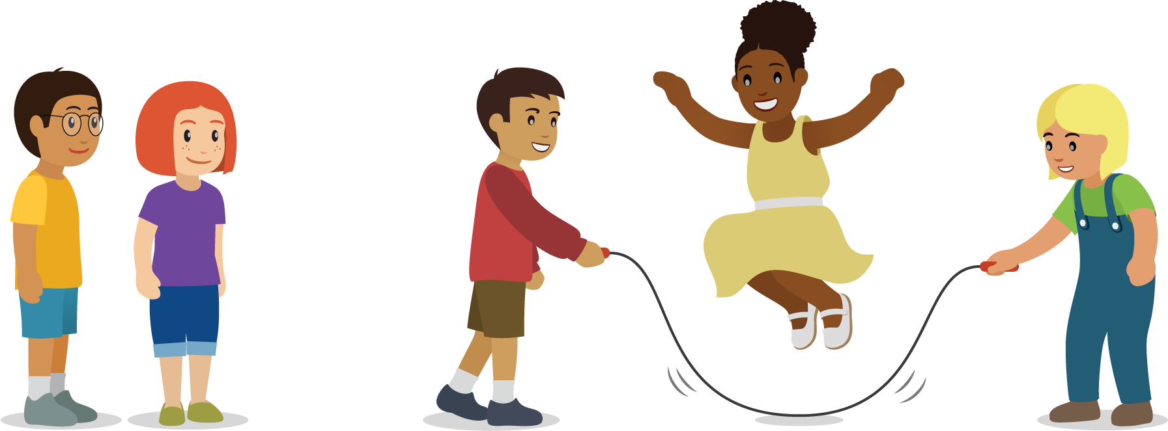

6.2: Actuemos una historia
- Había 4 estudiantes saltando la cuerda en el recreo.
2 estudiantes más salieron a jugar con ellos.
- Había 6 estudiantes jugando fútbol en el recreo.
3 de los estudiantes tuvieron que entrar.
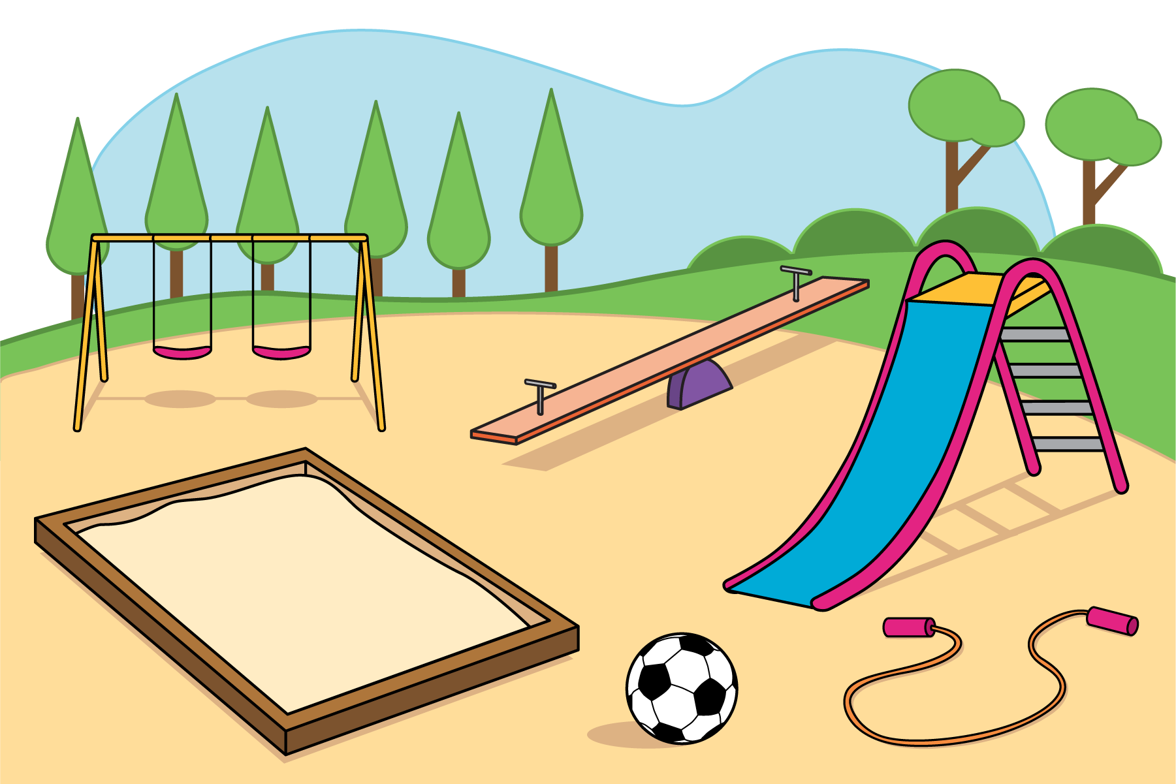

6.3: Conozcamos “Torres para restar: Objetos”
Escoge un centro.
Torres para restar
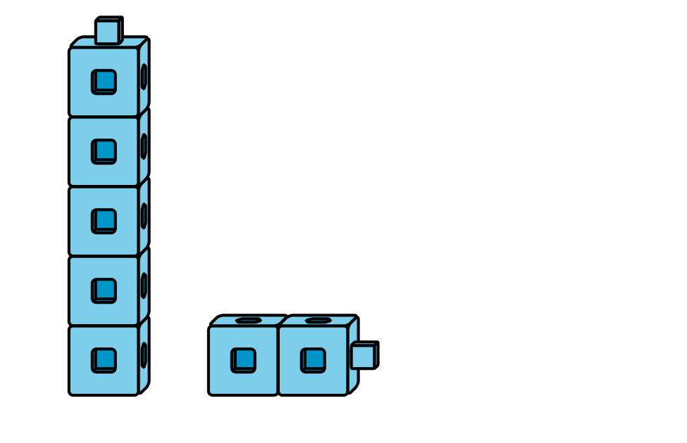
Tableros de 5
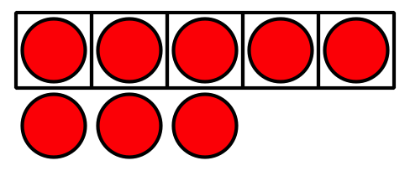
Construye figuras
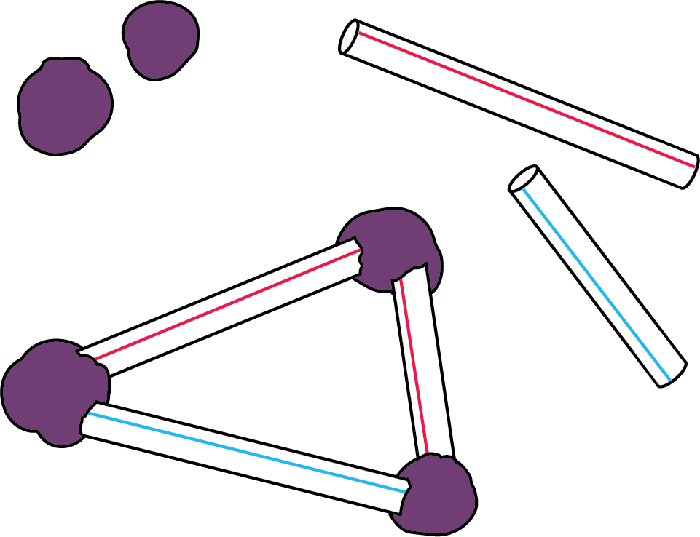
Contar colecciones
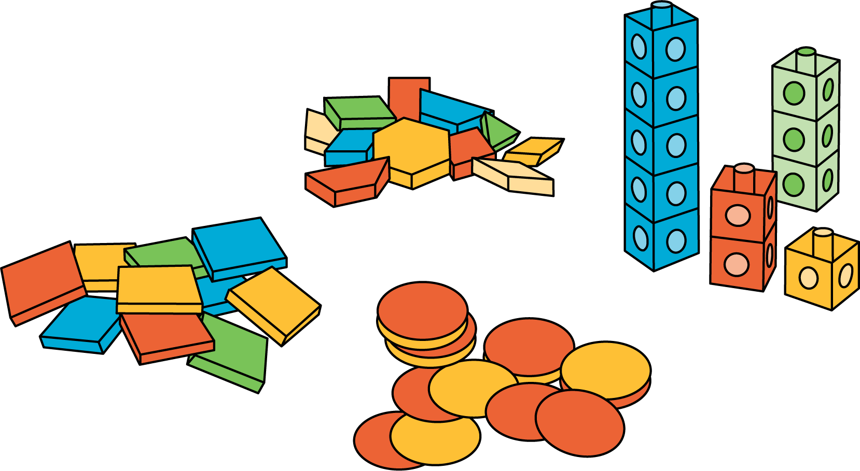
© CC BY 2021 Illustrative Mathematics®

